Международный марафон «Мир вокруг нас. Деревья и кустарники»
Ответы
(для учащихся 3-5 классов)
Напоминаем, что согласно инструкции, ответ должен был быть представлен в виде ОДНОГО СЛОВА без кавычек, точек, орфографических ошибок, в именительном падеже, в единственном числе.
№ | Вопрос |  | Ответ
1 | Это основной орган растения, который находится под землей и не виден человеческому глазу. Основные функции этого органа - это удержание дерева в вертикальном положении, обеспечение его водой и полезными веществами. Как называется этот орган? | 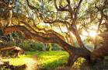 | Корень
2 | Это плодовое дерево, которое выращивают в садах. Оно может жить до 300 лет, хорошо перенося засуху и небольшие морозы. Плоды этого дерева вытянутой формы с неповторимым ароматом и очень сладкие и сочные на вкус. Назовите это дерево. | 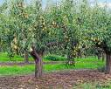 | Груша
3 | Весна в нашей стране всегда связана с душистым запахом этого дерева. В это время на нем появляются соцветия-сережки, которые опадают после цветения. На них образуется множество коробочек с семенами. Созрев, коробочки раскрываются, и по всему городу разлетается пух, разнося мелкие семечки, благодаря чему быстро растут новые деревья. Назовите это дерево. | 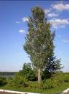 | Тополь
4 | Плоды этого кустарника собраны из маленьких плодов-костянок, которые плотно прижаты друг к другу. В каждой мелкой костянке содержится твердое семя. Лесные звери и птицы с удовольствием едят ее. Особенно любит ее медведь. При простуде очень полезно варенье из этих плодов. Как называется это растение? | 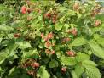 | Малина
5 | Это высокое дерево с крепким стволом, выделяющееся густой кроной среди других. Летом его красивые листочки сердцевидной формы становятся липкими и затягивают различных насекомых. Из-за этого свойства и произошло его название. Это лечебное дерево. Мед, собранный с него, самый вкусный и целебный. Назовите это дерево. | 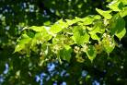 | Липа
6 | Это дерево считают красавицей русских лесов, деревом жизни и символом утонченности и чистоты. Его название происходит от слова «белеть». Его можно встретить по всей России, так как оно легко переносит любые погодные условия. Это дерево узнает каждый по белому стволу. Назовите это дерево. | 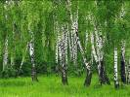 | Береза
7 | Это дерево легко узнаваемо благодаря его плодам, желудям. Для многих народов это священное дерево и символ какой-либо силы. Писатели делали его героем своих произведений. Именно это дерево оказалось у Лукоморья во всем известной поэме А.С. Пушкина. Назовите это дерево. | 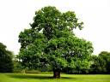 | Дуб
8 | Это самое узнаваемое дерево, которое отличается пушистой кроной. Оно относится к вечнозеленым растениям, а значит, на протяжении всего года не меняет свой внешний облик. Растение обширно используется человеком в строительстве, в изготовлении музыкальных инструментов и садоводстве. Зимой дерево служит главным символом всеми любимого праздника - Нового года. Назовите это дерево. | 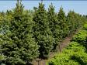 | Ель
9 | Это вечнозеленое хвойное дерево, которыми богаты леса нашей страны. Очень крупное, отличается наличием большого количества смолы, которая издает непередаваемый аромат. Дерево обладает целебными свойствами: смола используется для лечения дыхательных путей, а хвоя применяется как источник витамина С. Назовите это дерево. | 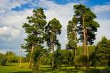 | Сосна
10 | У некоторых хвойных деревьев есть особые плоды, которые начинают расти в начале мая, а к концу лета созревают и становятся коричневыми. Обычно их длина составляет от 3 до 7 сантиметров, а тело покрыто многочисленными чешуйками. Если раздвинуть чешуйки, то можно обнаружить вкусное угощение. Эти плоды очень полезны для здоровья, из них варят отвары, настойки и варенья. Как называется этот плод? | 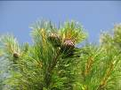 | Шишка
11 | Этот крупный ветвистый кустарник или дерево с колючками на ветках достигает четырех метров в высоту. Одновременно с листьями в начале мая на ней распускаются мелкие цветочки. В августе или сентябре созревают ароматные желто-оранжевые ягоды, которые словно облепляют ветку со всех сторон. Поэтому деревце и получила свое название. Как называется это растение? | 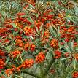 | Облепиха
12 | Это самое популярное плодовое дерево благодаря его удивительной красоте во время цветения. Но больше всего его любят из-за вкусных, диетических и целебных плодов. Из плодов этого дерева делают один из самых распространенных пирогов, известный под названием «Шарлотка». Назовите это дерево. | 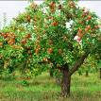 | Яблоня
13 | Это самые древние растения, которые растут в теплых странах и на островах, на берегах океанов и морей. Их высокие стволы обычно наклонены в сторону моря. Листья этих растений используют для изготовления крыш или головных уборов. Существует множество видов растений; самый известный и полезный из них отличается наличием особых плодов – кокосовых орехов. Как называется это растение? | 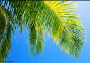 | Пальма
14 | Это не деревья, а гигантские травы, высотой до 15 метров, растущие в тропических странах. Их листья крупные, мягкие и гладкие, расположенные по спирали. Плоды имеют такое же название, как и само растение и представляют собой ягоды с желтой кожистой оболочкой. Эти плоды очень любят употреблять в пищу, как животные, так и люди. Мартышки считаются самыми большими любителями этого лакомства. Как называется это растение? | 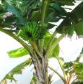 | Банан
15 | Это одно из самых толстых деревьев в мире, диаметр которого может достигать 8 метров. Удивительная его особенность заключается в том, что при заражении грибком внутри оно образует огромные пустоты, при этом продолжает существовать еще много лет. Этим пользуются жители Африки, делая из дерева хранилище и даже автобусные остановки. Назовите это дерево. | 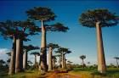 | Баобаб
16 | Это вьющаяся лиана, которая растет в теплых странах. Одно из первых культурных растений, которое начал выращивать человек. На его кустах растут ягоды, богатые витаминами. Из них также них выжимают соки, из которых в свою очередь делают различные вина. Существует много сортов этих ягод, поэтому они могут быть разных цветов и форм – от белых продолговатых до крупных темных. Как называется это растение? | 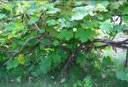 | Виноград
17 | Это душистое растение знает каждый, так как его цветущие кусты нельзя не оставить без внимания. В начале мая они покрываются белыми мелкими цветами, и по улицам разносится их приятный и нежный аромат. В середине лета созревают плоды растения – мелкие черные ягоды, которые имеют терпкий и горький вкус. Эти ягоды используют для наливок, пирогов и для приготовления других блюд. Как называется это растение? | 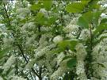 | Черемуха
18 | Это невысокое вечнозеленое дерево, которое легко узнать по красивым, блестящим и ароматным листьям. Оно считалась священным в Древней Греции, а из его листьев делали венки для героев, императоров и воинов-победителей. Также сухие листья добавляют в различные блюда в качестве ароматной приправы. Назовите это дерево. | 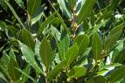 | Лавр
19 | С давних времен это дерево было знаком прихода весны. Это символ чистоты и бессмертия, красоты и утонченности, но также ассоциируется с печалью. Оно растет по всей средней части России, зачастую около рек и озер, так как очень любит влажность. Его ветки свисают с берегов, словно гирлянды, касаясь воды. Самый известный вид получил свое название из-за того, что может буквально плакать, удаляя излишнюю жидкость через листья. Назовите это дерево. | 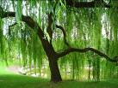 | Ива
20 | Издавна люди заметили, что листья следующего дерева начинают шелестеть при малейшем дуновении ветерка. Из-за этого часто можно услышать сравнение дрожащего человека с листьями дерева. Его древесину использовали как отделочный материал при постройке деревянных церквей. Назовите это дерево. | 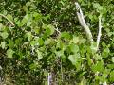 | Осина
21 | Во многих садах растет это невысокое дерево. Его плоды – красные ягоды с косточкой – имеют кисло-сладкий вкус. Это очень полезные ягоды, из которых готовят штрудель, вареники, варенья, компоты, наливки и многое другое. Они цветут довольно рано – в начале лета, когда других фруктов и ягод еще нет. Сад с этими деревьями стал главным героем в одном из известнейших произведений А.Чехова. Назовите это дерево. | 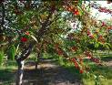 | Вишня
22 | В одном из самых известных и любимых новогодних фильмов герой поет песню, спрашивая у этого дерева, где его любимая. Это лиственное дерево с очень тонкими нежными листочками, которые просвечивают на солнце, поэтому его название произошло от слов «светлый», «ясный». Растение любит теплый климат, и его часто можно встретить у различных водоемов. Назовите это дерево. | 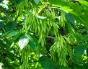 | Ясень
23 | Это колючий кустарник с крупными красными, розовыми или белыми цветками и плодами в виде ягод преимущественно красного цвета. Из этих ягод часто готовят компот и другие напитки, которые применяются как лекарственное средство, источник витамина С. Назовите этот кустарник. | 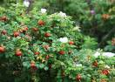 | Шиповник
24 | Весной это дерево очень красиво цветет. Оно сплошь покрывается маленькими бледно-розовыми цветочками. Плоды – округлой, овальной или яйцевидной формы. В зависимости от сорта плоды бывают желтого, зеленого, красного, фиолетового или синевато-черного цветов. Назовите это дерево. | 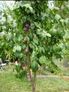 | Слива
25 | Его разводят в садах ради больших вкусных ягод. На ветвях имеются редкие шипы. Плоды этой ягоды бывают различной формы и размеров. Ягоду называют янтарной, потому что это настоящая кладовая полезной янтарной кислоты. Как называется это растение? | 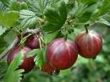 | Крыжовник

